升级cas验证部署方式
- 需求说明
之前的cas验证部署是针对prod.env.js文件写好cas验证和部署登陆地址，这里做的优点是：方便易懂，开发人员只需要修改prod.env.js对应的sso_host、home_host、home_url这3个参数的地址。
缺点是：每次如果有需要修改验证或者部署地址，必须重新构建一次项目，这样导致项目存在不可控性，以为如果存在构建失败,导致线上项目无法运行
- 升级步骤
- 对前端的入口文件main.js进行改造，在入口文件项目初始化路由挂载的时候，发起同步请求，拿到dns_env.json(此文件后期运维人员可以在线修改，无需重新构建)如下图：
Main.js文件
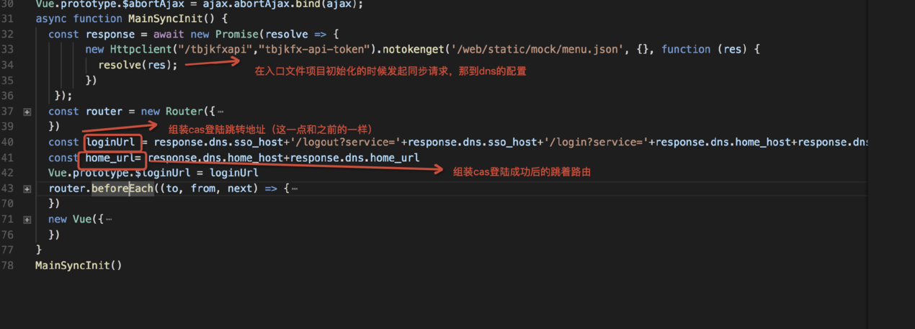
dns_env.js文件
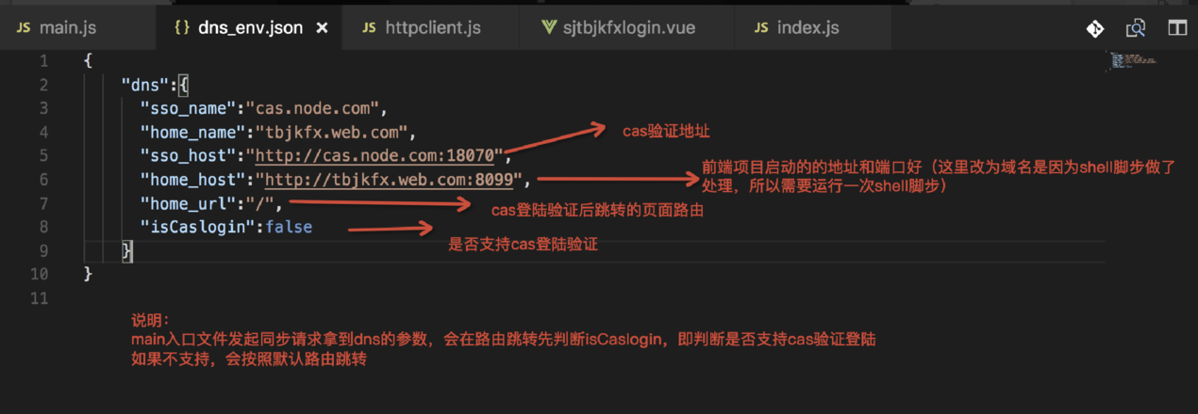
路由跳转先逻辑判断说明：
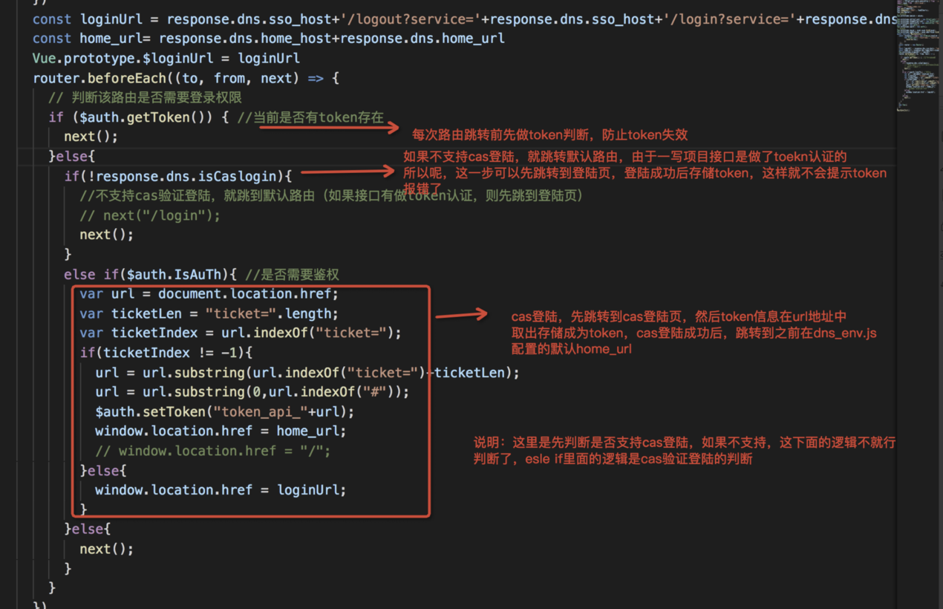
同步请求本地json文件的请求代理设置index.js
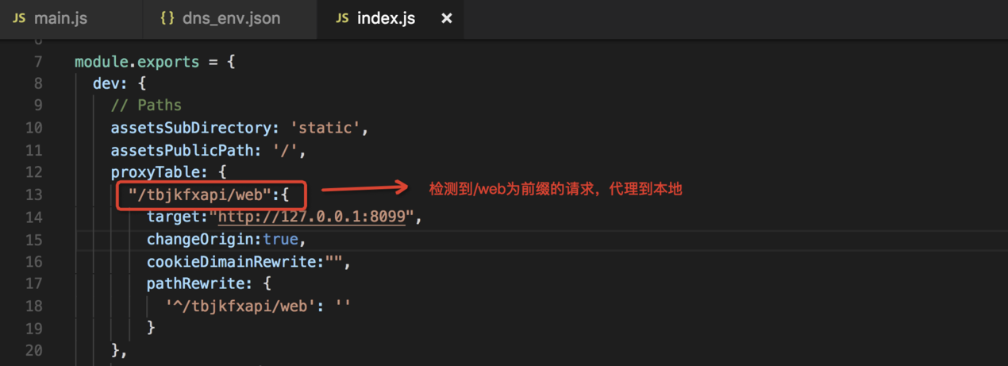

- 总结
此次升级，方便后期运维人员的维护，运维人员只需要维护dns_env.js这个文件的参数，这个文件存在dist（项目打包后的文件）里面，因此修改cas验证的信息无需再次打包发布，需要注意的是dns.shell脚本已经把域名解析到ip上，所以如果您如果在第一次开发这个项目且这个需要cas登陆验证的话，需要重新和运维人员拿最新的shell重新跑一次

